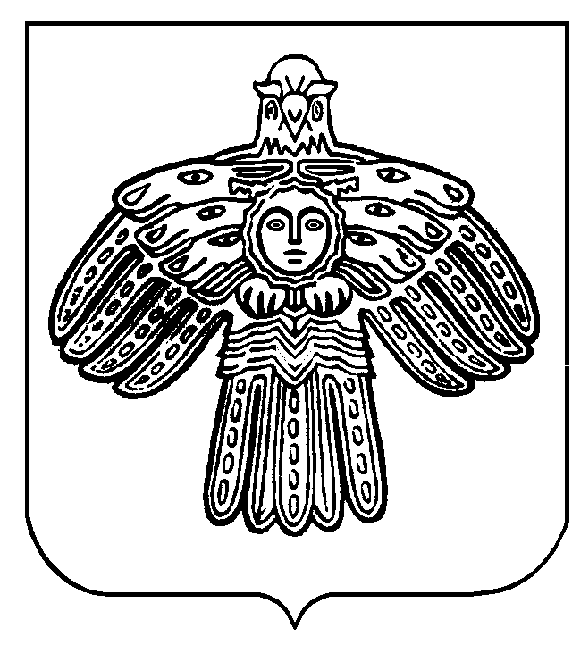

**«Час» сикт овмöдчöминса Сöвет**

**Совет сельского поселения «Часово»**

**168217 Республика Коми, Сыктывдинский район, с.Часово**

**тшöктöм**

**РАСПОРЯЖЕНИЕ**

16 декабря 2024 года № 31

О созыве тридцать первого заседания

совета сельского поселения «Часово»

пятого созыва.

Созвать тридцать первое внеочередное заседание Совета сельского поселения «Часово» пятого созыва 19 декабря 2024 года в 17 часов в администрации сельского поселения «Часово»

Повестка заседания:

1. О внесении изменений и дополнений в решение Совета муниципального образования сельского поселения «Часово» № V-23/1-79 от 21.12.2023 года «О бюджете муниципального образования сельского поселения «Часово» на 2024 год».
2. О бюджете сельского поселения «Часово» на 2025 год.
3. Об утверждении структуры администрации сельского поселения «Часово» на 2025 год.
4. О передаче осуществления части полномочийадминистрации муниципального района «Сыктывдинский».
5. О передаче к осуществлению части полномочий администрацией сельского поселения «Часово» администрации муниципального района «Сыктывдинский» на 2025 год.
6. Разное.

Глава сельского поселения «Часово» Е.А.Плоскова